2015國立暨南國際大學資訊科技體驗暑期營隊
【Arduino創意應用與物聯網科技營】
活動簡章
- 主辦單位：中華學習快樂推廣協會
指導單位：國立暨南國際大學管理學院、國立暨南國際大學資訊管理學系及人機互動與創意行銷中心
- 活動緣起：
- 究竟什麼是Arduino呢？
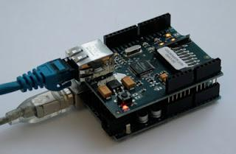
Arduino是包含一塊擁有簡單輸入、輸出(I/O)的開放原始碼電路板，並且搭配一套免費的開發環境，方便使用者開發程式。Arduino可以被用來開發獨立運作的互動裝置(感應器、LED、溫溼度感測等)，也可以連結電腦與智慧手機上的應用軟體，建構出物聯網。Arduino是一個有彈性、易學的資訊科技，目前在全球吸引了廣大的愛用者，使用者包括小學生到成年人，以及普通玩家到專業人士。Arduino目前被廣泛運用在創作自己的電子互動作品、進行實驗專題、…等等。
- 為什麼要學Arduino呢？
      - 開放源碼：Arduino的領域中，不但軟體是開放源碼，硬體也是。不僅開發軟體用工具開放免費，Arduino 的電路設計圖也可以從網路上下載。
      - 簡單易學：傳統上要開發微控制器的程式，開發者需要具備機電相關科系的背景，一般人不容易進入門檻高。但 Arduino 進入門檻容易許多，沒有理工的背景，也能很快學會使用 Arduino。
      - 開源：Arduino 背後最主要的精神、特色，都是從這件事開始的 —— 開源 (Open Source），Arduino 的定位是「開源電子原型開發平台」，其軟硬體設計資料都是全面開放，構成一個可供學員搭建機器人或者各類電子項目的開發環境，是一個可以互動交流的平台。
◆在 Arduino 的世界裡，人人都可以是工程師◆
- 我在互動科技營隊可以學到什麼？
本次營隊聘請在Arduino教學與應用上有豐富經驗的教授前來授課，讓您體驗Arduino及Android智慧手機結合的實用價值，以及親自動手做與寫程式的樂趣，啟發您對資訊科技的創意，並且幫助您確立未來的生涯規劃。本次營隊安排室內研習、戶外參訪行程，讓您不僅學習到資訊科技領域的實作知能與相關學識，也帶領您走進南投知名景點及探索文化之美，以科技元素結合知性之旅，保證讓您收穫滿滿、啟發興趣，以達到學員快樂學習，寓教於樂的目的。

- 活動宗旨：
- 建立學員對Arduino與Android應用與發展的認知。
- 培養學子對於科技產業興趣之啟發及未來方向的發展。
- 教育學員獨立自主管理能力及學習團隊合作之精神。
- 藉由實作教育，啟發學員的科技知能發展。
- 探索台灣南投人文及生態之美。
- 活動對象及時間：
- 全國公私立高中職學生皆可報名參加（含國三升高一學員、高三升大一學員）， 4梯共計160人。
- 對Arduino應用有興趣者，年齡為15歲至20歲間。
辦理梯次 | 營隊時間 | 備註
第一梯次 | 7月06日(一)10:00~7月10日(五) 14:00 | 每梯40人
第二梯次 | 7月13日(一) 10:00~7月17日(五) 14:00 | 每梯40人
第三梯次 | 7月20日(一) 10:00~7月24日(五) 14:00 | 每梯40人
第四梯次 | 7月27日(一) 10:00~7月31日(五) 14:00 | 每梯40人

日程 | 上午 | 下午 | 晚上 | 備註
第一天 | 【預定地集合】  【暨大破冰之旅】  【暨大風光─校園巡禮】 | 【Arduino基礎教學1】  認識Arduino基本電子知識介紹與實作課程 | 趣味  大挑戰 | 早中晚餐皆由活動單位辦理
第二天 | 【Arduino基礎教學2】  Arduino開發環境介紹與線上資源實作課程 | 【Arduino程式教學1】  基本程式指令與練習：程式架構、變數宣告。 | 意象營火  晚會 | 早中晚餐皆由活動單位辦理
第三天 | 【Arduino程式教學2】  實作撰寫數位I/O、時間指令、類比I/O、Serial讀寫、判斷式、迴圈課程 | 【探索之旅參訪時間1】  ●埔里鯉魚潭(小西湖)  ●造紙龍手創觀光工廠 | 烤肉活動 | 早中晚餐皆由活動單位辦理
第四天 | 【Arduino實作教學】  ●實作馬達控制。  ●類比訊號讀取。  ●實作溫度與濕度及App開發示範。 | 【Arduino實作教學】  ●物聯網架構說明  ●動手實作‧成果展示  ●結業典禮 | 惜別之夜 | 早中晚餐皆由活動單位辦理
第五天 | 【探索之旅參訪時間2】  ●木生昆蟲博物館  ●桃米村─紙教堂  ●金剛基地+埔里元首館 | 快樂賦歸 |  | 早中晚餐皆由活動單位辦理

- 活動地點：主要營區為國立暨南大學(南投縣埔里鎮大學路1號)
- 活動內容：視實際情況彈性調整活動行程
●活動附加說明：
※行程視實際情況調整。
※已為每位學員投保200萬團體保險(旅遊平安險)。
※每位學員於教學上所使用之實驗教具、講義(筆)、筆記本，均由活動單位準備。
※活動結束後，每位學員獲頒國立暨南國際大學管理學院研習結業證書、完成一份活動成果報告，並且獲得精美小禮物一份。

- 住宿地點：國立暨南大學學生宿舍
- 師資團隊
  - 課程講師：
講師姓名 | 戴榮賦 老師
職稱 | 國立暨南大學資訊管理學系副教授
學歷 | 國立中山大學 資訊管理學系博士
專長 | 1.人機互動、眼球追蹤應用系統開發、腦波介面系統開發、物聯網系統整合開發、程式設計（C#.Net, Android, Arduino, and SQL）、組織行為。  2.擁有多年Arduino實作教學經驗。
- 教學團隊：
本課程聘請6位有Arduino開發經驗的資訊管理學系優秀學生擔任教學助理，讓每位學員在學習過程都能得到充分的協助與關懷。
- 活動團隊：
中華快樂學習推廣協會服務團隊過去累積許多寶貴的團隊活動規劃經驗，此次將能帶給學員難忘的埔里文化與大學生活體驗。

- 報名日期：
◎報名日期：即日起至6月26日（五）17:00截止。
◎提早報名者不予列入錄取資格，報名額滿不再受理。

- 報名方式
(一)網路報名：線上報名系統網址：http://goo.gl/forms/Gm0A30wBQ3
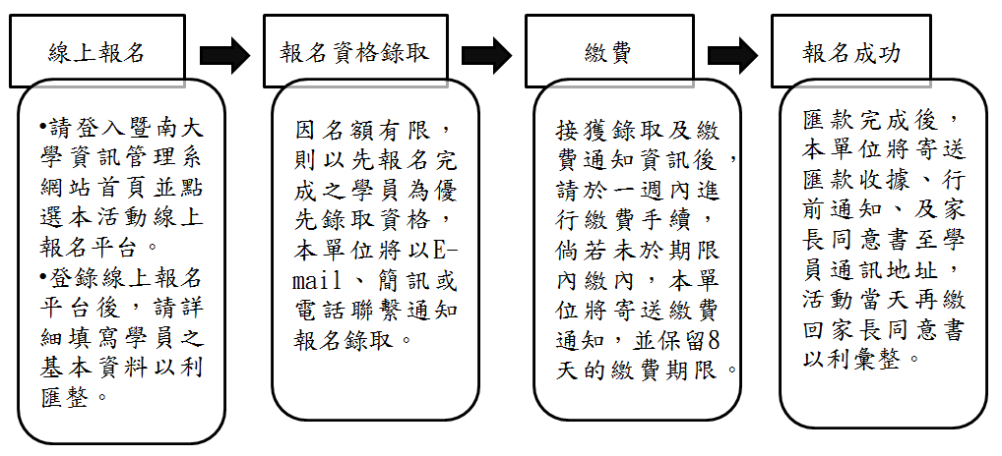
※為維護您的權益，請務必密切注意官方網站最新動態
(二)通訊報名：
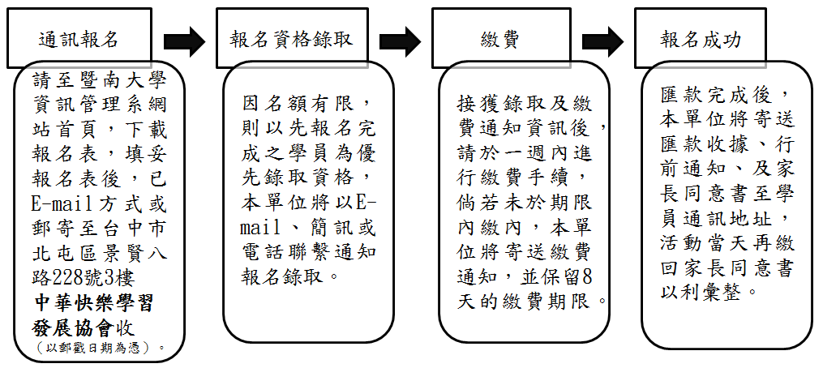
※為維護您的權益，請務必密切注意系所網站最新動態

      - 請先至國立暨南國際大學官方網站下載報名手冊，詳閱後再進行報名動作。
      - 經確認錄取後，以E-mail、簡訊、及電話通知，代表報名手續成功。
      - 報名成功需於一週內完成繳費，倘若一週內未完成繳費，本公司將寄送繳費通知，予以保留8天，若未繳費完成即視同放棄錄取資格。
      - 報名相關問題請電洽：中華快樂學習發展協會 04-2437-7767
（請於週一至週五9:00~17:00間來電）

- 活動費用
- 營隊費用新台幣10,000元整，請利用銀行匯款或ATM轉帳。
戶名：中華快樂學習推廣協會李政憲 帳號：013-03-500462-3
銀行：國泰世華銀行(013)
※未接獲報名錄取通知，請勿匯款。
- 優惠方案：
- 早鳥優惠：
- 即日起至5/31止完成報名享八折優惠。（優惠價新臺幣7,999元/人）
- 於6/20前完成報名享九折優惠。（優惠價新臺幣8,888元/人）
- 團體報名優惠：
1.4人以上報名(含4人)，即可享八折優惠。（優惠價新臺幣7,999元/人）
2.8人以上報名(含8人)，即可享七折優惠。（優惠價新臺幣7,000元）
- 中低收入戶及清寒學童優惠：（每項資格限五名）
持有低收入戶、中低收入戶或清寒證明的學員，享有五折優惠(報名時需檢附相關證明文件)。（優惠價新臺幣5,000元整）
※每人最多僅可擇一優惠方案。
- 退費注意事項
完成報名後因故無法參加者，需於6月30日前辦理退費。
- 服務專線
中華快樂學習推廣協會 企劃組 蘇先生
電話：（04）2437-7767
E-mail：ilucas@jhenggao.com
國立暨南國際大學資訊管理學系官方網址：http://www.im.ncnu.edu.tw/
Facebook粉絲專頁：https://www.facebook.com/NCNUArduinoSummerCamp
線上報名系統網址：http://goo.gl/forms/Gm0A30wBQ3

- 其他注意事項
- 因故不克參加者，請盡速與主辦單位聯繫，並於民國104年6月30日前辦理退費手續，依教育部100.1.1台(三)第0990231115C號第17條規定，將退還營隊報名費用九成金額，開課後未逾1/3課程時間者退還半數，超過1/3課程時間則不予退費。
- 凡遇天災（ex:颱風）或其他不可抗拒的因素，則取消該梯次之活動，將全額退費，並以電話通知、簡訊通知和網路告知。
- 本營隊保有舉辦與否之權力。
- 本營隊皆以安全為主要優先考量並以此為基礎，對高中生作出合理的要求，請於營隊開始前多多鼓勵高中生參加。
- 為培養獨立精神，並增加認識新朋友機會，也為了工作人員的管理，所有小隊員宿舍名單分配皆為隨機分派，並且男女分住不同宿舍，如造成各位家長諸多不便之處，請多見諒。
- 營隊期間嚴禁擅自離營或單獨行動。
- 務必攜帶物品：健保卡、身分證、個人衣物（換洗衣褲4-5套、內衣褲、襪子等）、盥洗用具（牙刷、牙膏、毛巾、沐浴乳、洗髮精等）、防曬用品(輕薄外套、乳液、帽子)、手機、個人醫藥用品、零錢（請勿攜帶過多現金）、文具(筆)、水壺、吹風機(視情況)、環保餐具、拖鞋、雨具、防蚊用品、其他…（請勿攜帶非必要貴重物品至營隊，遺失概不負責；營隊中有準備飲用水，請務必攜帶水壺；營隊期間會發放名牌一只。）
- 枕頭、棉被、床墊由主辦單位負責準備。
- 本營隊各梯次第一天會有工作人員於台中火車站及國立暨南大學通知集合點舉告示牌，指引報到，請家長們如有路線問題可多多利用。
- 權責聲明：
本營隊不接受報名人以不知或未瞭解等事由做為抗辯之理由，因此，報名時請務必詳細閱讀本營隊的報名簡章和相關規定，在完成報名手續簽名後其法律效力及於報名人。

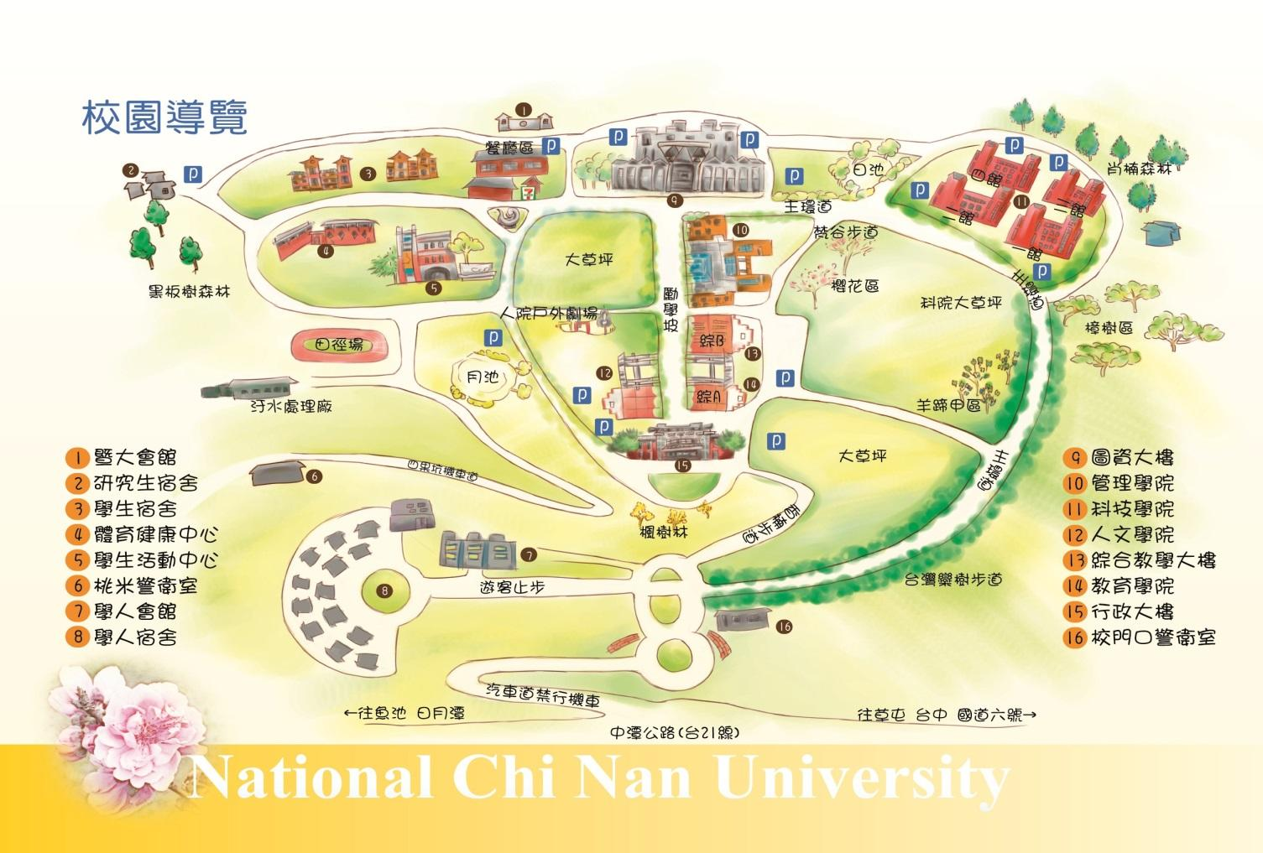
◆暨南國際大學校園導覽圖◆
附件一學員報名表（請務必確認Email及住址正確性，以利報名結果寄達）
2015國立暨南國際大學資訊科學暑期營隊報名表
學員姓名 |  |  |  | 出生年月日
身分證字號 |  |  |  | 性別 |  |  | 飲食習慣 |  | □葷 □素
就讀學校 |  |  |  | 年級
緊急聯絡人 |  |  | 關係 |  |  |  | 聯絡電話
地址
家長E-mail |  |  |  | 學員E-mail
參加梯次 | 第一梯次：□7/06（一）~7/10（五） 第二梯次：□7/13（一）~7/17（五）  第三梯次：□7/20（一）~7/24（五） 第四梯次：□7/27（一）~7/31（五）  ※若該梯次已額滿，是否同意由主辦單位更改參加其他梯次?  □同意 □不同意
始業式  交通方式 | □自行前往國立暨南大學集合點（10點集合）  □搭乘接駁車-台中火車站（8:40~9:10發車）
結業式  交通方式 | □家長自行前往國立暨南大學集合點接送  □搭乘接駁車-國立暨南大學至台中火車站
學員須特別照應之健康狀況 |  | □心臟病 □蠶豆症  □氣喘 □糖尿病  □高血壓 □懼高症  □過敏  □其他健康狀況  說明： |  |  | 家長同意貴子女參加本活動（請簽章）  年 月 日

附件二交通資訊
●搭乘大眾運輸至埔里：
A:可搭乘高鐵至台中站後
1.於高鐵五號出口可搭乘台灣好行日月潭線(台中干城站->台中火車站->高鐵台中站5號出入口->暨南大學->日月潭)，途中可在暨南大學站下車(平日與假日時刻表 、 行駛路線圖、價目表)(建議訪客搭乘此路線)。
2.於高鐵五號出口可搭乘南投客運至埔里崎下站下車後，再搭乘暨大校車。
B:另可搭乘巴士先抵達埔里後，於崎下站下車，再搭暨大校車約5分鐘抵達暨大。
1、由台北(台汽西站)、台中(台汽朝馬站)、或草屯搭乘台汽客運往埔里。
2、台北、高雄可搭乘台鐵火車至台中火車站，至台中干城車站轉搭乘南投客運、全航客運至埔里。
3、台北、高雄可搭乘國光客運至台中，在台中干城車站轉搭乘南投客運、全航客運至埔里。
●國道 6 號直達埔里：
連接霧峰到埔里的國道6號已經自98年3月21日起全線通車了，您來暨南大學，行車更方便了。從國道3號霧峰系統交流道(214km)轉國道6號的起點處，到愛蘭交流道(29km)下高速公路，只要20分鐘。左轉再行經台14線中潭公路往日月潭方向，只要10分鐘的車程，就可抵達國立暨南國際大學。國道6號全長37.6公里，全線有霧峰、東草屯、國姓(未通車)、愛蘭、埔里、埔里端等六個交流道，到日月潭、清境農場、奧萬大、合歡山等南投景點，均近在咫尺，歡迎您來到暨大！
●自行開車：
國道1號南下 | 大雅（中清路）交流道（174 km）下，往台中方向，右轉上中彰（74）快速道路，至快官交流道，往南轉國道3號，往南投方向，至霧峰系統交流道（214km）右轉匝道往埔里，向東行至愛蘭交流道（29 km）下，左轉接台14線中潭公路，往魚池日月潭方向，約10分鐘即可抵達暨大。
國道1號南下 | 台中（中港路）交流道（178 km）下，往台中方向，右轉上中彰（74）快速道路，至快官交流道，往南轉國道3號，往南投方向，至霧峰系統交流道（214 km）右轉匝道往埔里，向東行至愛蘭交流道（29 km）下，左轉接台14線中潭公路，往魚池日月潭方向，約10分鐘即可抵達暨大。
國道1號北上 | 王田交流道（189 km）下，過大肚橋，經彰興路約行1km，右轉上快官交流道，往南轉國道3號，往南投方向，至霧峰系統交流道（214 km）右轉匝道往埔里，向東行至愛蘭交流道（29 km）下，左轉接台14線中潭公路，往魚池日月潭方向，約10分鐘即可抵達暨大。
國道3號 | 南下北上均自霧峰系統交流道（214 km）處右轉匝道往埔里，向東行至愛蘭交流道（29 km）下，左轉接台14線中潭公路，往魚池日月潭方向，約10分鐘即可抵達暨大。

附件三

2015國立暨南國際大學資訊科學暑期營隊
家長同意書

茲 同意 貴子女 同學
參加2015年國立暨南大學暑期體驗營（名稱待修改），並同意 貴子女接受本營隊於活動期間所有相關規範。
如有因違反本營隊相關規範而造成意外事故將自行負責。
家長簽章：

報名人簽章：
中華民國 104 年 月 日

附件四
參訪行程景點介紹
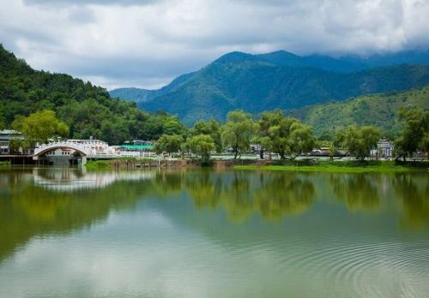 | 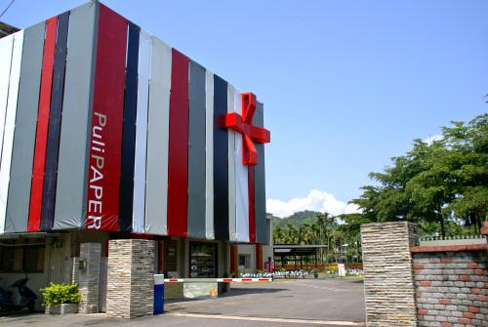 | 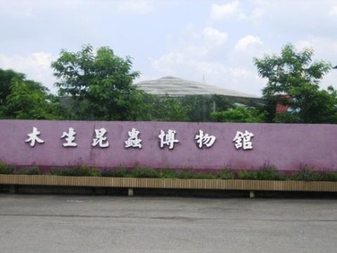
埔里鯉魚潭 | 造紙龍手創館 | 木生昆蟲博物館
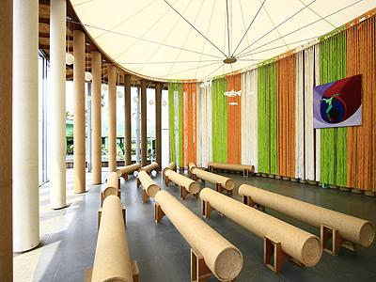 | 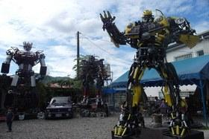 | 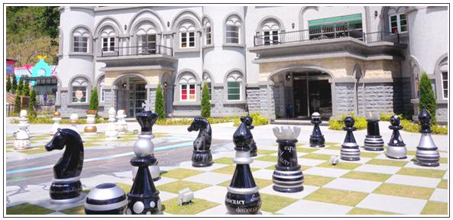
桃米村紙教堂 | 金剛基地 | 埔里元首館

編號 | 參訪地點 | 參訪介紹
1 | 鯉魚潭 | 鯉魚潭是南投縣埔里鎮中最為著名的自然景觀，當地民眾稱為鯉魚堀，是一處湖面面積達二十甲的天然湖泊，環湖周長則有一千三百公尺。鯉魚潭因湖面有著許多的蓮花，夏季時粉艷的色彩點綴在其中，徐徐的微風吹來還伴隨著陣陣清香，走在鯉魚潭中央的柳樹堤道上，和煦的陽光將湖面上照射得波光淋漓，遠處的翠綠山巒也倒映在湖面之上，自然勝景宛如中國西湖一般，因此也有了「小西湖」的美稱。
2 | 造紙龍  手創館 | 成立於1979迄今已有30年歷史的「埔里造紙」，在創辦人張慶祥先生秉持著「用心做好每一張紙」的經營準則之下，以優越的造紙技術將成果行銷至世界60幾個國家。  2007年將原為倉儲與印刷使用的二廠空間，由經濟部工業局指導、工研院的輔導下轉型為觀光工廠並更名為「造紙龍手創館」。而具有產業、歷史文化的造紙廠經整體規劃後，場域處處充滿創意與體驗魅力。造紙的獨特知識及由專利延申的瓦楞紙捲紙工藝，更可滿足您多元化觀光旅遊需求。
3 | 木生昆蟲  博物館 | 木生昆蟲博物館於民國八年間由第一代館長余木生首創。 第一代館長余木生畢生從事昆蟲採集研究之工作並發現頗多新品種的甲蟲與蝴蝶，提供學術界研究，貢獻甚大。不少珍貴標本收藏，奠定昆蟲館之基礎， 但因受到戰亂影響，珍貴標本損毀殆盡。台灣光復後第二代館長余清金繼承父志除向學界發表新種昆蟲，如 “木生鳳蝶”、“木生綠小灰蝶”、“木生長尾水青蛾”、“余清金角金龜”等, 並不惜重資細心蒐集國內外昆蟲製成標本並為紀念先父對昆蟲界莫大之貢獻以及為繼續發展父志，乃於民國六十三年在埔里鎮南昌街重建設備完整之昆蟲館，供社會各界及學生參觀，每天參觀者絡繹不絕,盛況空前。
4 | 桃米村  紙教堂 | 桃米位於南投縣埔里鎮，是中潭公路旁的小山村。九二一地震後，桃米在政府、學界、社會、社區居民及非營利組織的跨界合作下，從豐沛的家園山水出發，循著教育學習—觀念改變—行動實踐的策略，朝向生態村的願景而努力。
5 | 金剛基地 | 2011年在南投埔里國道六號旁誕生的金剛基地，其實這個金剛基地的由來，是一個疼愛兒子的父親，為了兒子喜愛變型金剛而開始動手打造超過四公尺高的機器人，一圓寶貝兒子的金剛夢，後來陸陸續續完成了科博文與大黃蜂後，基地主人便開放參觀工作室，同時也圓了台灣許許多多金剛迷一睹真實金剛的霸氣風采。
6 | 埔里元首館 | 以牛軋糖發跡的「大黑松小倆口」，看好南投的觀光市場，重金打造「埔里元首館」，是繼土城牛軋糖博物館、大溪愛情故事館之後，第3座休閒館。  台灣第一家以元首為概念的主題館，包含了全台唯一以象棋(男)、西洋棋(女)為概念主題化妝室，在一樓有牛軋糖展售區、元首御餅專區、現烤烘焙區、喜餅專區等，除了大黑松小倆口的牛軋糖及喜餅等大家耳熟能詳的自有產品外，也配合主題開發新產品。
※資料來源：1.桃米生態村http://paperdome.homeland.org.tw/taomi/index.php
2.造紙龍手創館http://pulipaper.emmm.tw/
3.埔里元首館http://www.9420.com.tw/kinggarden/
4.木生昆蟲博物館http://www.insect.com.tw/

